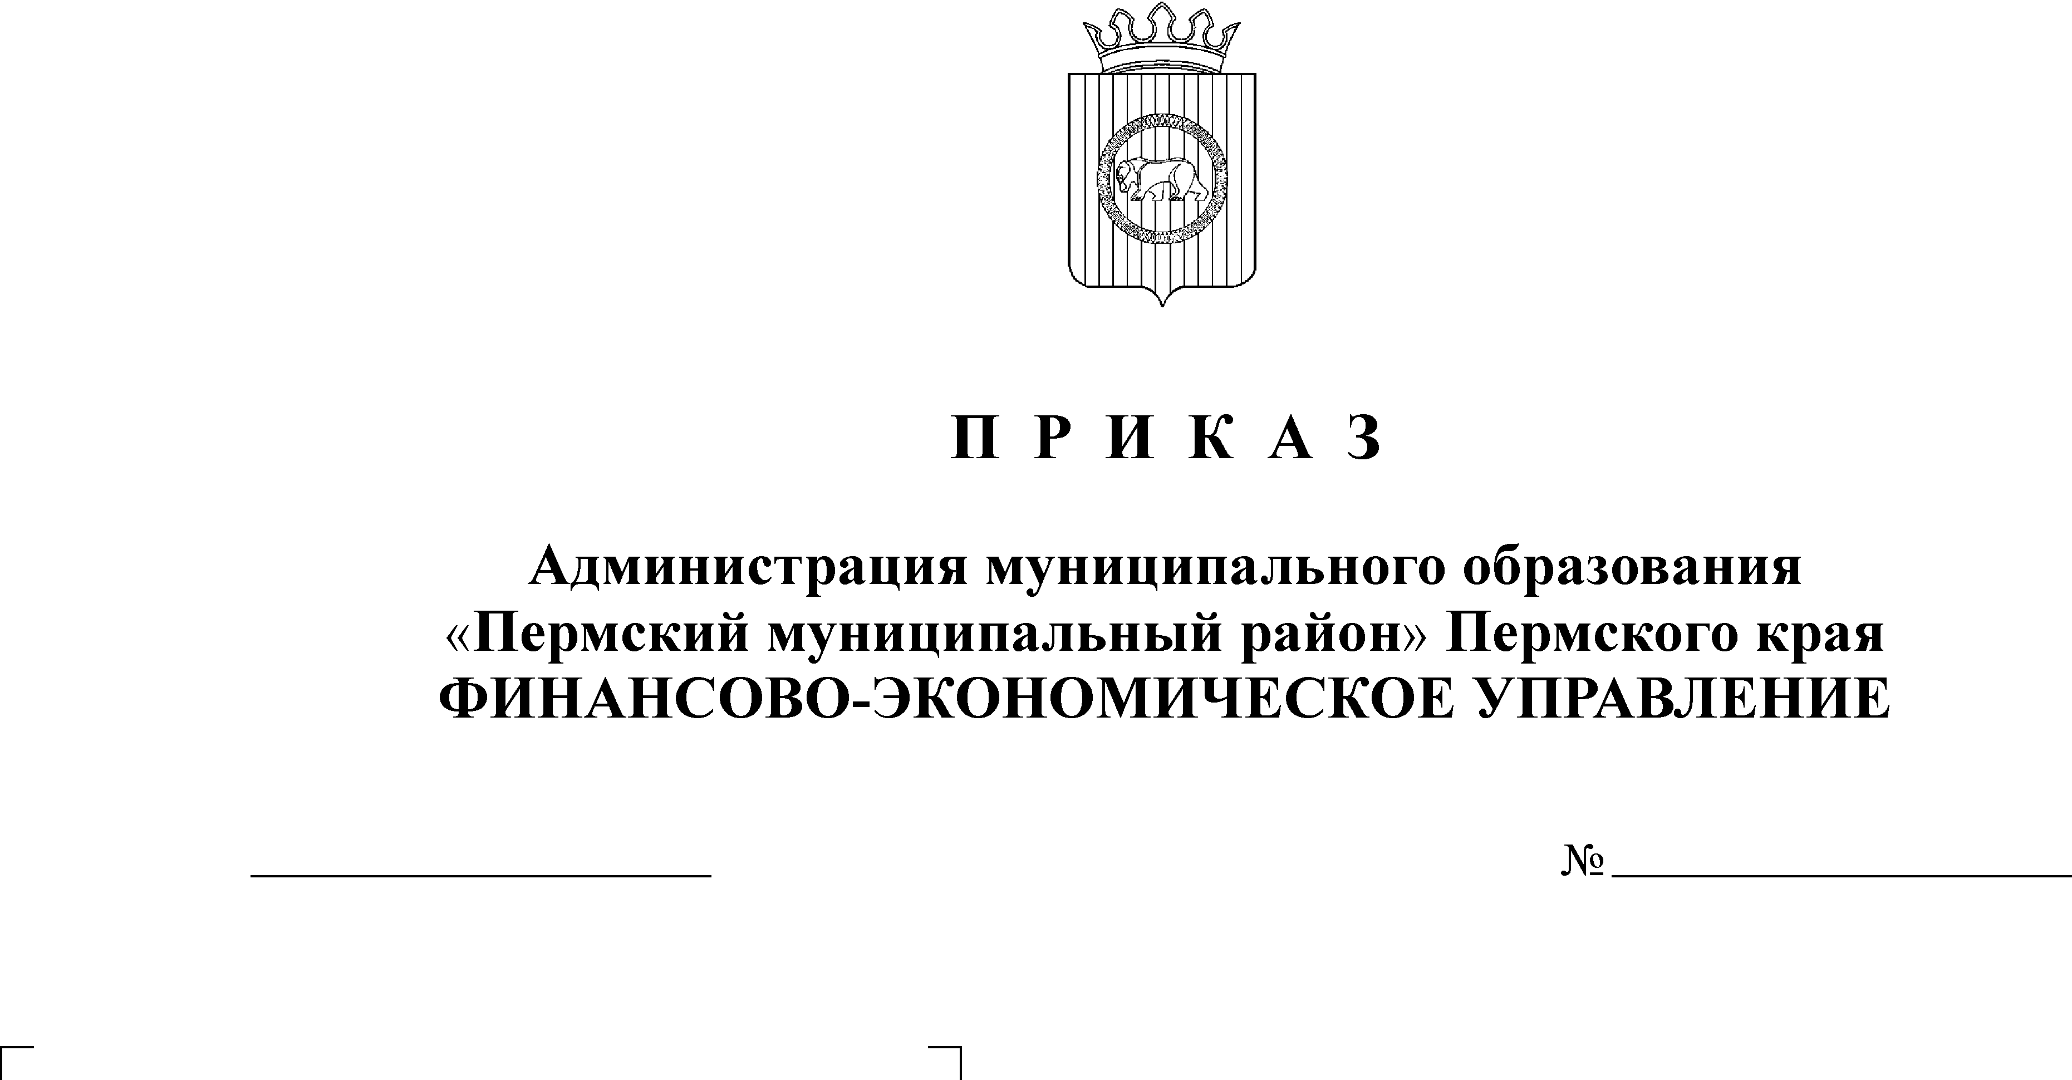
О внесении изменений в Порядок

23.06.2014
60
исполнения решения о применении
бюджетных мер принуждения,
утвержденный приказом
финансово-экономического управления администрации муниципального образования
«Пермский муниципальный район»
от 24.03.2014 года № 31

На основании письма Министерства финансов Российской Федерации от 11.03.2014 № 02-10-10/10495
ПРИКАЗЫВАЮ:
1. Внести в Порядок исполнения решения о применении бюджетных мер принуждения, утвержденный приказом финансово-экономического управления администрации муниципального образования «Пермский муниципальный район» от 24.03.2014 № 31, изменения согласно приложению.
2. Разместить настоящий приказ на официальном сайте финансово-экономического управления администрации муниципального образования «Пермский муниципальный район».
3. Приказ вступает в силу со дня его подписания и распространяется на правоотношения возникшие с 11 июня 2014 года.
4. Контроль исполнения настоящего приказа возложить на заместителя начальника финансово-экономического управления, начальника бюджетного отдела Заякину Н.В.

Начальник
финансово-экономического управления Т.Н. Гладких

С приказом ознакомлены:

Приложение

к Приказу финансово-экономического управления администрации муниципального образования «Пермский муниципальный район»
от 23.06.2014 № 60

Изменения
в Порядок исполнения решения о применении бюджетных мер принуждения, утвержденный приказом финансово-экономического управления муниципального образования «Пермский муниципальный район» от 24.03.2014 № 31 «Об утверждении Порядка исполнения решения о применении бюджетных мер принуждения»

1. Пункт 4.1. после слова «Выявленное» дополнить словами «неоднократно, в течение финансового года,».
2. Пункт 4.2. после слов «является уведомление» дополнить словами «органа муниципального финансового контроля».
3. Дополнить пункт 4.2. абзацами следующего содержания:
«ФЭУ рассматривает основания для принятия бюджетной меры принуждения в течение 30 календарных дней после получения им уведомления.
В течение 2 рабочих дней, со дня получения уведомления, отдел ФЭУ, курирующий соответствующее направление расходов бюджета района, письменно извещает участника бюджетного процесса о фактах установленных нарушений и предложениях о принятии мер по возврату средств бюджета района, использованных с нарушением.
В извещении, направляемом отделом ФЭУ, курирующим соответствующее направление расходов бюджета района, участнику бюджетного процесса, допустившему нарушение, указывается срок предоставления соответствующей информации, не превышающий 15 календарных дней со дня получения им извещения.
В случае, если участник бюджетного процесса, допустивший нарушение бюджетного законодательства, возвратит в бюджет района средства, использованные с нарушением, до истечения 15 календарных дней со дня получения извещения, бюджетная мера принуждения в виде передачи части полномочий участника бюджетного процесса уполномоченному по бюджету района не применяется.
При отсутствии оснований для применения бюджетной меры принуждения в виде передачи части полномочий участника бюджетного процесса уполномоченному по бюджету района, отдел ФЭУ, курирующий соответствующее направление расходов бюджета района, в срок, установленный для принятия решения о её применении, готовит проект письма органу муниципального финансового контроля, направившему уведомление, с указанием мотивированных причин отказа в применении бюджетной меры принуждения.
Подписанное начальником ФЭУ письмо направляется в адрес органа муниципального финансового контроля, направившего уведомление.».
4. Пункт 4.3. изложить в новой редакции: «4.3. В случае принятия ФЭУ решения о применении бюджетной меры принуждения в виде передачи части полномочий участника бюджетного процесса уполномоченному по бюджету района, указанное решение оформляется в виде приказа начальника ФЭУ. Заверенная копия данного приказа направляется в орган муниципального финансового контроля.».
5. В пункте 4.4. слова «трех рабочих» заменить словами «25 календарных».

